Задача 1 - Метод K-Средних

Реализуйте параллельную версию метода k-средних с использованием технологии OpenMP. Используйте как несколько потоков, так и векторизацию. Обоснуйте выбранную стратегию распараллеливания.
Разобьем функцию Kmeans на 4 части (инициализация центроидов, поиск ближайшего центроида для точек и 1й и 2й цикл пересчета центроидов) и замерим время выполнения каждой из них:

vector<size_t> KMeans(const Points& data, size_t K) {
size_t data_size = data.size();
size_t dimensions = data[0].size();
vector<size_t> clusters(data_size);

Points centroids(K);

for (size_t i = 0; i < K; ++i) {
centroids[i] = data[UniformRandom(data_size - 1)];
}

bool converged = false;
while (!converged) {
converged = true;
for (size_t i = 0; i < data_size; ++i) {
size_t nearest_cluster = FindNearestCentroid(centroids, data[i]);
if (clusters[i] != nearest_cluster) {
clusters[i] = nearest_cluster;
converged = false;
}
}
if (converged) {
break;
}

vector<size_t> clusters_sizes(K);
centroids.assign(K, Point(dimensions));
for (size_t i = 0; i < data_size; ++i) {
for (size_t d = 0; d < dimensions; ++d) {
centroids[clusters[i]][d] += data[i][d];
}
++clusters_sizes[clusters[i]];
}

for (size_t i = 0; i < K; ++i) {
if (clusters_sizes[i] != 0) {
for (size_t d = 0; d < dimensions; ++d) {
centroids[i][d] /= clusters_sizes[i];
}
} else {
centroids[i] = GetRandomPosition(centroids);
}
}
}
return clusters;
}

Получим следующие результаты:
- ~0%
- 97.23%
- 2.77%
- ~0%

Вывод: не имеет смысла оптимизировать цикл 1, т. к. время его выполнения очень мало (имеем единственный не вложенный цикл, а также как правило кол-во кластеров значительно меньше кол-ва точек), к тому же функция rand() не является реентерабельной (потокобезопасной), т.к хранит seed в глобальной переменной. Цикл 4 также не имеет смысл оптимизировать.
for (size_t i = 0; i < K; ++i) {
if (clusters_sizes[i] != 0) {
for (size_t d = 0; d < dimensions; ++d) {
centroids[i][d] /= clusters_sizes[i];
}
} else {
centroids[i] = GetRandomPosition(centroids);
}
}

Цикл 2 оптимизировать также не получится, т. к. могут возникнуть гонки по данным (в разных циклах происходит обращение к одним и тем же ячейкам массива), поэтому необходимо объявить массивы атомарными примерно так:
#pragma omp parallel for schedule(static)
for (size_t i = 0; i < data_size; ++i) {
for (size_t d = 0; d < dimensions; ++d) {
#pragma omp atomic
centroids[clusters[i]][d] += data[i][d];
}
#pragma omp atomic
++clusters_sizes[clusters[i]];
}
что скорее всего не сильно улучшит результат, а возможно даже ухудшит, т. к. может возникнуть конкуренция за доступ к данным. Оставим без оптимизации.
Оптимизируем цикл 3. Данный цикл занимает более 97% времени работы программы. Опимизируем его под параллельное исполнение:
#pragma omp parallel for schedule(static)
for (size_t i = 0; i < data_size; ++i) {
size_t nearest_cluster = FindNearestCentroid(centroids, data[i]);
if (clusters[i] != nearest_cluster) {
clusters[i] = nearest_cluster;
converged = false;
}
}
в данном цикле нет конкурентного доступа к данным и нет вызова потоконебезопасных функций.
В функциях Distance и GetRandomPosition можно предложить компилятору использовать векторизацию.
#pragma omp simd reduction(+:distance_sqr)
for (size_t i = 0; i < dimensions; ++i) {
distance_sqr += (point1[i] - point2[i]) * (point1[i] - point2[i]);
}

#pragma omp simd
for (size_t d = 0; d < dimensions; ++d) {
new_position[d] = (centroids[c1][d] + centroids[c2][d] + centroids[c3][d]) / 3;
}

Запустим программу с разными входными параметрами. Получим следующие результаты:
размерность данных | 2 |  |  |  | 4 |  |  |  | 16
кол-во точек  кол-во кластеров | 1 000 | 10 000 | 100 000 | 1 000 000 | 1 000 | 10 000 | 100 000 | 1 000 000 | 1 000 | 10 000 | 100 000 | 1 000 000
2 | 0:00.00  0:00.03  0:00.00  0:00.14  0:00.12 | 0:00.03  0:00.06  0:00.02  0:00.03  0:00.24 | 0:00.31  0:00.25  0:00.24  0:00.26  0:00.72 | 0:04.01  0:02.99  0:02.43  0:02.35  0:01.94 | 0:00.02  0:00.23  0:00.00  0:00.09  0:00.10 | 0:00.07  0:00.08  0:00.05  0:00.06  0:00.21 | 0:01.02  0:00.62  0:00.55  0:01.01  0:00.71 | 0:07.25  0:04.54  0:03.89  0:04.43  0:05.48 | 0:01.99  0:00.04  0:00.10  0:00.08  0:00.20 | 0:04.62  0:00.19  0:00.27  0:00.39  0:00.25 | 0:03.76  0:02.13  0:02.51  0:02.51  0:01.44 | 0:25.94  0:12.10  0:18.31  0:14.51  0:08.26
4 | 0:00.00  0:00.00  0:00.00  0:00.01  0:00.13 | 0:00.07  0:00.10  0:00.04  0:00.04  0:00.38 | 0:00.50  0:00.37  0:00.48  0:00.29  0:00.32 | 0:08.45  0:05.60  0:04.07  0:03.30  0:02.65 | 0:00.02  0:00.05  0:00.00  0:00.17  0:00.27 | 0:00.23  0:00.13  0:00.09  0:00.11  0:00.65 | 0:00.99  0:00.78  0:00.48  0:00.98  0:00.67 | 0:15.48  0:09.63  0:08.17  0:06.48  0:04.99 | 0:01.74  0:00.04  0:00.19  0:00.10  0:00.18 | 0:03.28  0:00.21  0:00.35  0:00.53  0:00.40 | 0:03.62  0:01.74  0:01.62  0:02.27  0:01.05 | 1:01.25  0:34.09  0:26.75  0:22.53  0:18.27
8 | 0:00.01  0:00.01  0:00.00  0:00.01  0:00.40 | 0:00.12  0:00.17  0:00.14  0:00.05  0:00.41 | 0:01.49  0:00.96  0:00.58  0:00.47  0:00.60 | 0:29.83  0:18.11  0:10.55  0:07.53  0:05.55 | 0:00.02  0:00.14  0:00.01  0:00.02  0:00.35 | 0:00.26  0:00.15  0:00.12  0:00.10  0:00.55 | 0:02.32  0:01.36  0:00.85  0:00.86  0:03.14 | 0:46.22  0:24.98  0:20.01  0:12.13  0:07.27 | 0:01.96  0:00.03  0:00.05  0:00.13  0:00.14 | 0:03.05  0:00.34  0:00.28  0:00.46  0:00.32 | 1:10.04  0:41.28  0:25.11  0:16.12  0:13.36 | 0:40.15  0:25.46  0:20.78  0:21.98  0:18.04
16 | 0:00.01  0:00.01  0:00.00  0:00.01  0:00.27 | 0:00.41  0:00.31  0:00.17  0:00.12  0:01.27 | 0:11.61  0:06.10  0:03.29  0:02.00  0:02.24 | 2:30.89  1:20.08  0:44.08  0:25.77  0:17.84 | 0:00.08  0:00.05  0:00.02  0:00.14  0:00.63 | 0:00.65  0:00.32  0:00.19  0:00.18  0:00.75 | 0:06.65  0:02.84  0:01.64  0:01.69  0:00.96 | 5:19.90  2:46.18  1:33.44  0:55.28  0:47.08 | 0:01.66  0:00.07  0:00.20  0:00.04  0:00.32 | 0:03.14  0:00.97  0:01.35  0:00.63  0:00.70 | 2:24.20  1:19.57  0:45.03  0:27.23  0:18.37 | 23:55.04  10:37.01  5:55.73  3:46.08  2:25.19

Кол-во потоков: - 1 - 2 - 4 - 8 - 16
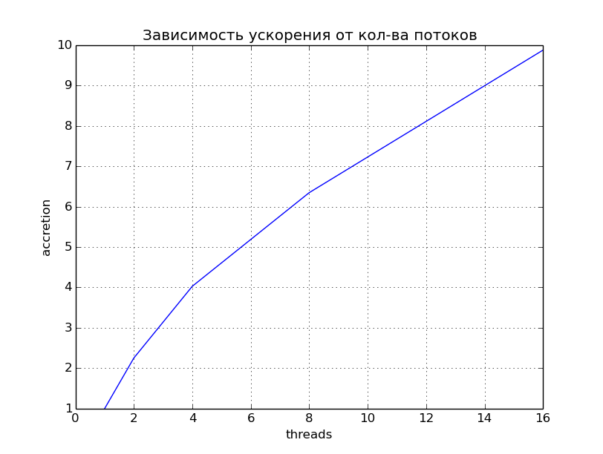
Как видно из графика, при увеличении кол-ва потоков увеличивается и ускорение работы программы, но рост не линейный, видно, что производная уменьшается, следовательно можно предположить, что при определенном кол-ве потоков рост прекратится. Следуя результатам, описанным выше (более 97% времени программа проводит в цикле, который удалось распараллелить, остальные нет), и руководствуясь законом Амдала, можно предложить, что при кол-ве потоков около 32 прирост производительности должен быть близок к 0.
Построим график зависимости ускорения от кол-ва кластеров. Видно, что при увеличении кол-ва кластеров ускорение увеличивается, при том увеличивается тем быстрее, чем больше кол-во потоков, т. к. удалось распараллелить цикл, который ищет ближайший к точке кластер.
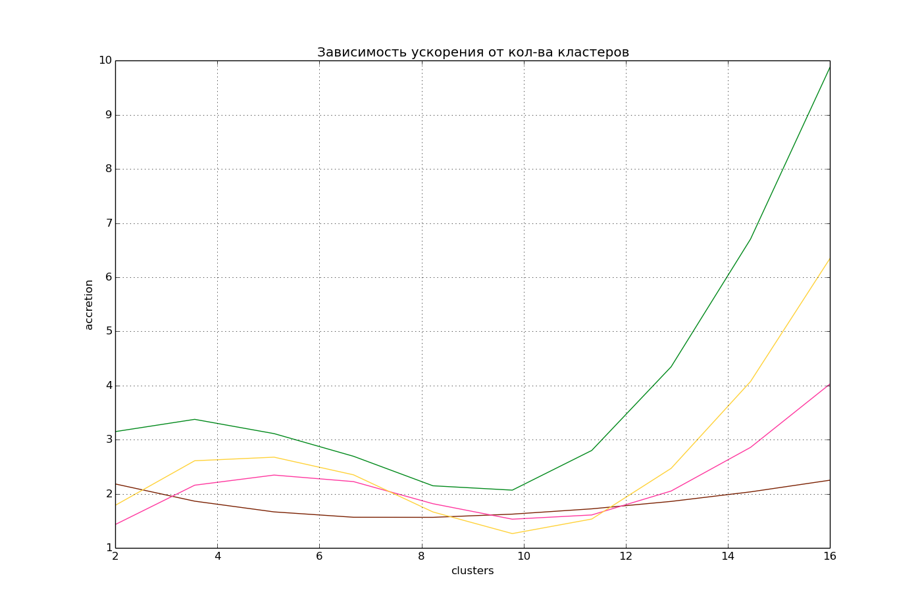

Построим график зависимости ускорения от кол-ва точек (график в логарифмическом масштабе). Важно отметить: как видно из таблицы, при малом кол-ве точек программа выполняется за миллисекунды, что приводит к большой погрешности замеров времени выполнения (результат сильно зависит от загруженности кластера, работы планировщика и. т. д), следовательно на левый «хвост» графиков не стоит обращать внимания.
Видно, что при кол-ве точек от 10 000 и дальнейшем увеличении увеличивается и ускорение, но при этом при кол-ве точек около 1 000 000 переходит в насыщение.
